西南科技大学网络教育
信息系统课程设计指导书

- 课程基本信息
【课程设计名称】信息系统课程设计
【课 程 归 属】计算机科学与技术学院
【适 用 专 业】信息工程
【专业基础课程】数据库原理及应用
- 课程设计目的
随着计算机技术与网络通信技术的发展，信息系统技术已成为信息社会中对大量数据进行组织与管理的重要技术手段及软件技术。通过课程设计，使学生能更深层次地理解信息系统的体系结构，掌握信息系统的基本理论、技术和方法，掌握信息系统的设计与实现方法，培养学生运用所学理论知识，独立解决现实问题的能力。
- 设计概况及要求
根据所学信息系统设计与分析课程的相关理论知识，利用相应信息系统开发工具设计开发一个具体的信息系统。要求列出信息系统开发主要的三个步骤：系统分析、系统设计、系统实施。
- 设计内容、步骤及要求
设计一个具体信息系统，设计内容不限，步骤按照信息系统设计与分析课程的相关步骤来进行设计，开发工具不限，可以根据自己熟悉的开发工具来进行选择，如：PB、VB、VC、ASP、JSP等任选其中一种开发即可。数据库可选择ACCESS、SQL SERVER、ORACLE、MYSQL等其中一种。
- 时间安排
信息系统课程设计需要时间2周，同学们根据自己时间进行相应安排。
- 评分标准
设计完成后提交课程设计报告和设计代码，主要考察学生设计思路是否清晰，设计结果是否合理，系统功能是否完善，根据代码和设计报告情况给出相应成绩。
- 参考资料
- 甘仞初主编. 信息系统开发. 经济科学出版社, 2000
- 王珊, 萨师煊编著. 数据库系统概论. 高等教育出版社, 2006
- 邝孔武, 王晓明编著. 信息系统分析与设计. 清华大学出版社, 2006
- 设计范例
1、课程设计题目：超市管理系统
2、系统分析
（1）系统需求分析
无处不在的超市给大家的生活带来了许多便利，方便了大家的日常生活，随着市场经济水平的提高，超市的规模也逐渐在扩大，商品数量及种类也大幅度的增加，有关各种商品的信息量也是急剧增长，且超市又要时时刻刻对商品的信息进行统计分析，显然传统的小型超市信息处理系统满足不了需要，而传统的大型的超市管理系统由于功能过于强大而造成操作繁琐反而降低了中小型超市的工作效率，所以建立一个比较适用于现在的中小型超市的信息处理系统迫在眉睫，本系统的设计就是本着解决超市的实际问题的原则而实现的。
平时常见的超市管理系统主要对超市日常产生的各种数据以及超市的员工，供货商等信息进行管理，查询。实现对进退货、销售，库存及职工信息等实现非常全面、动态和及时的管理与查询。通过对实际超市的调研，该系统应该具有以下功能：
①进货管理，主要包括采购进货，采购退货以及单据查询模块。
②销售管理，主要包括销售单据查询以及退货查询。
③库存管理，主要是库存商品信息查询与盘点。
④报表的统计与打印，主要包括采购报表的统计以及销售报表的统计。
⑤人事管理，主要包括员工管理和供货商管理。
⑥库存报警，主要是对库存可能售罄的商品信息进行提醒。
（2）数据流图
图1-1 系统顶层数据流图
图1-2 系统第0层数据流图

图1-3 库存管理模块第1层数据流图

图1-4 销售管理模块第1层数据流图

图1-5 进货管理模块第1层数据流图

图1-6 人事管理模块第1层数据流图

（3）数据字典
数据流条目
(1)已进货信息=进货单号+商品号+供货商号+进货数量+进货价+进货日期
(2)销售信息=销售单号+商品编号+商品名称+销售数量+售价+销售日期
文件条目
(1)文件名：商品清单
组成：{商品编号+商品名称+进货价+售价+供货商号+备注}
组织：按照商品编号递增排列
(2)文件名：职工清单
组成：{职工编号+姓名+权限+性别+工种+薪水+电话+身份证号+密码+联系地址 +备注}
组织：按照职工编号递增排列
(3)文件名：进货清单
组成：{进货单号+商品号+供货商号+进货数量+进货价+进货日期}
组织：按照进货单号递增排列
(4)文件名：供货商清单
组成：{供货商号+供货商名称+联系电话+地址+银行帐号+备注}
组织：按照供货商号递增排列
(5)文件名：库存清单
组成：{商品编号+商品名称+售价+库存数量}
组织：按照商品编号递增排列
(6)文件名：销售清单
组成：{销售单号+商品编号+商品名称+销售数量+售价+销售日期+退货标志+退 货数量+退货日期}
组织：按照销售单号递增排列
加工说明
(1)加工名：1：查询
加工逻辑：根据要查询的商品库存信息，输出该商品库存信息明细表
输入流：商品库存信息查询，发出检索请求
输出流：商品库存信息清单，检索结果
(2)加工名：1：更新
根据新进货信息和销售信息更新商品库存信息
输入流：新进货信息，销售信息
输出流：发出检索请求
(3)加工名：2：查询
根据要查询的销售/退货时间段信息，检索出销售/退货信息明细表
输入流：销售/退货信息查询
输出流：销售清单，退货清单
(4)加工名：2：更新
加工逻辑：根据销售和退货信息更细销售清单
输入流：前台销售信息，库存信息，退货信息
输出流：更新库存清单
(5)加工名：3：查询
加工逻辑：根据要查询的采购信息或时间段，检索出采购信息明细表
输入流：采购信息查询
输出流：库存信息清单，已进货信息，新采购信息，采购单
(6)加工名：3：更新
加工逻辑：根据采购信息更新采购清单
输入流：采购信息
输出流：发出采购清单查询
(7)加工名：4：查询
加工逻辑：根据输入的要查询的职工信息或供货商信息，检索出相应的职工清单或供货商清单
输入流：职工信息查询，供货商信息查询
输出流：供货商信息清单，职工信息清单
(8)加工名：4：更新
加工逻辑：根据新录入的职工信息或者新供货商信息来更新相应的职工清单或供货商清单
输入流：职工信息，新供货商信息
3、系统设计
（一）概念结构设计
图1-7 数据库E-R模型图

（二）逻辑结构设计
表1-1 职工清单(StaffBill)
中文字段名 | 英文字段名 | 字段类型 | 长度 | 主键/外键 | 字段值约束
职工编号 | staffID | int | 6 | P | NOT NULL
姓名 | name | varchar | 8 |  | NOT NULL
权限 | power | int | 1 |  | NOT NULL
性别 | gender | char | 2 |  | NOT NULL
工种 | job | varchar | 10 |  | NOT NULL
工资 | salary | float | 10 |  | NOT NULL
密码 | Password | Int | 6 |  | NOT NULL
联系电话 | phone | varchar | 12 |  | NULL
联系地址 | address | varchar | 50 |  | NULL
身份证号 | idCard | char | 18 |  | NULL
备注 | remarks | ntext | 50 |  | NULL

表1-2 商品清单(MerchBill)
中文字段名 | 英文字段名 | 字段类型 | 长度 | 主键/外键 | 字段值约束
商品编号 | merchID | Int | 8 | P | NOT NULL
名称 | merchName | varchar | 50 |  | NOT NULL
进货价 | importPrice | float | 0 | F | NULL
单价 | merchPrice | float | 0 |  | NOT NULL
供货商号 | supplierID | int | 6 | F | NULL
备注 | remarks | ntext | 50 |  | NULL

表1-3 供货商清单(SupplierBill)
中文字段名 | 英文字段名 | 字段类型 | 长度 | 主键/外键 | 字段值约束
供货商号 | SupplierID | int | 6 | P | NOT NULL
名称 | SupplierName | varchar | 50 |  | NOT NULL
联系电话 | phone | varchar | 12 |  | NULL
联系地址 | address | varchar | 50 |  | NOT NULL
银行帐号 | accountID | varchar | 15 |  | NULL
备注 | remarks | ntext | 50 |  | NULL

表1-4 进货清单(ImportBill)
中文字段名 | 英文字段名 | 字段类型 | 长度 | 主键/外键 | 字段值约束
进货单号 | importBillID | bigint | 20 | P | NOT NULL
商品编号 | merchID | Int | 8 | P/F | NOT NULL
供货商号 | supplierID | int | 6 | F | NULL
进货价 | importPrice | float | 0 |  | NOT NULL
数量 | quantity | int | 4 |  | NOT NULL
进货日期 | importDate | datetime | 8 |  | NOT NULL

表1-5 销售清单(SaleBill)
中文字段名 | 英文字段名 | 字段类型 | 长度 | 主键/外键 | 字段值约束
销售单号 | saleBillID | bigint | 20 | P | NOT NULL
商品编号 | merchID | int | 8 | P/F | NOT NULL
商品名称 | merchName | varchar | 50 | F | NULL
销售数量 | saleNum | int | 4 |  | NOT NULL
单价 | merchPrice | float | 0 | F | NULL
销售日期 | saleDate | char | 11 |  | NOT NULL
退货标志 | isReturned | tinyint | 1 |  | NOT NULL
退货数量 | ReturnedNum | Int | 4 |  | NULL
退货日期 | ReturnDate | char | 11 |  | NULL

表1-6 库存清单(StoreBill)
中文字段名 | 英文字段名 | 字段类型 | 长度 | 主键/外键 | 字段值约束
商品编号 | merchID | int | 8 | P/F | NOT NULL
商品名称 | merchName | varchar | 50 | F | NULL
商品价格 | merhPrice | float | 0 | F | NULL
库存数量 | storeNum | Int | 4 |  | NULL
4、系统实施
（一） 开发平台及工具
- 开发工具 Microsoft Visual C++ 6.0
- DBMS： MySQL Server 5.1
- 建模工具： Microsoft Visio, Sybase PowerDesigner
（二） 系统主要模块设计
  - 系统登录模块
功能：只有权限合法用户才能准许进入。窗体如图1-8所示：
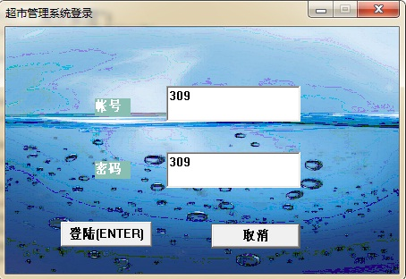
图1-8 系统登录模块
关键代码：
连接与设定数据库：
extern MYSQL mysql;
mysql_init(&mysql);
//marketdatabase为所创建的数据库，3306为端口号
if(!mysql_real_connect(&mysql,"localhost","root","516836","marketdatabase",33 06,NULL,0))
{
AfxMessageBox("数据库连接失败");
DestroyWindow();//这个函数是关闭窗口的
mysql_close(&mysql);//关闭数据库
}
CString strSQL;
strSQL.Format("set names 'gb2312'");
if(mysql_real_query(&mysql,(char*)(LPCTSTR)strSQL,(UINT)strSQL.GetLength())! =0)
{
AfxMessageBox("汉字库更新失败!");
}
  - 库存管理模块
功能：库存管理模块的主要功能是盘点当前库存商品以及商品的详细信息。
描述：本模块以列表方式罗列出了库存中商品的信息以及库存总价值。
输入、输出项：无输入项；输出商品列表及总价值。
库存管理模块如图1-9所示：
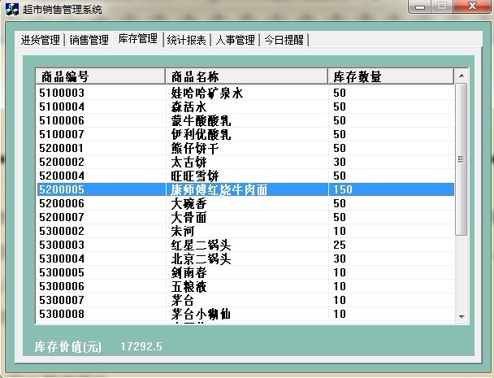
图1-9 库存管理模块
关键代码：
在mysql查询结果中再次查询：
MYSQL_RES *result;
MYSQL_ROW row;
CString str;
if (!(result=mysql_use_result(&mysql)))
{
AfxMessageBox("读取进货表数据集失败!");
}
int i = 0;
while(row=mysql_fetch_row(result))
{
......；
i++;
}
mysql_free_result(result);
  - 人事管理模块
功能：人事管理模块的主要功能是实现对超市的职工以及供货商进行管理，包括查询，更新等。
人事管理模块如图1-10所示：
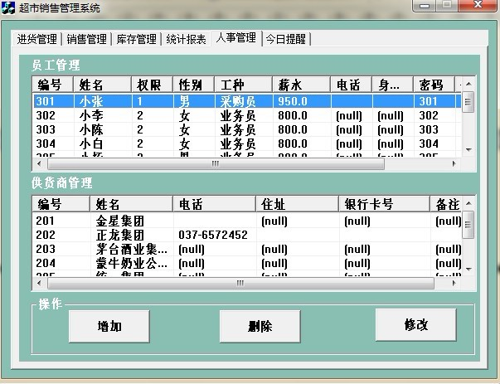
图1-10 人事管理模块
关键代码：
非模态对话框的销毁：
void CCjDlg::OnCancel()
{
// TODO: Add extra cleanup here
DestroyWindow();
}
5、参考文献
[1]武献宇，张福初.基于C／S结构超市管理系统设计[J].硅谷，2010，3.
[2]刘联辉． 超市物流［Ｍ］．北京:中国物资出版社，2003.2 ．
[3]邓秀华．数据库技术在超市销售管理中的作用[B]．现代电子技术，2005，(18).
[4]石慧.UML开发实例-超市POS系统的设计与实现[J].软件导刊，2011，10(3).
[5]殷曦希，杨峰.超市收银管理系统的分析和设计[J].商业研究,2012.1:6-7.

